1. Діти . ми завершили з вами вивчення курсу «Тварини». Я пропоную перевірити свої знання . виконувати не обов’язково, але бажано для себе.

**Тема уроку: повторення теми «Різноманітність тварин: безхребетні тварини»**

*Немає такої вершини,*

*яку б не подолала наполегливість...*

**Мета уроку:** узагальнити знання з теми «Різноманітність тварин: безхребетні тварини». Розвивати логічне мислення.

**Тип уроку:** узагальнення знань.

**I. Організаційний етап.**

Поясніть епіграф. Чи пов’язаний він з темою сьогоднішнього уроку?

**II. Актуалізація опорних знань.**

Вправа «Слова за хвилину» - називайте усі терміни і поняття, які ви запам’ятали, вивчаючи безхребетних тварин.

**Повторення теми «Різноманітність тварин (безхребетні тварини)».**

Приклад роботи:

Виконайте тестові завдання 1-7, виберіть одну правильну відповідь (кожна правильна відповідь - 1 бал).

1. Які клітини гідри, зображеної на малюнку, забезпечують їй можливість переміщувати тіло (рухатися)?

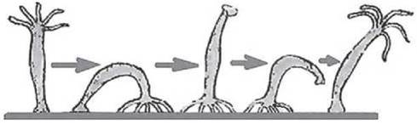

* А шкірно-м'язові
* Б травні
* В нервові
* Г жалкі

2. Дощовий черв’як після сильного дощу виповзає на поверхню ґрунту. Яка причина цього явища?

* А вода виштовхує його на поверхню
* Б утруднюється дихання через шкіру
* В не може повзати по вологому ґрунту
* Г виповзає, щоб у тіло не потрапила вода

3. Виберіть ознаки корости.

* А людина постійно хоче пити, оскільки кліщі паразитують у шлунку
* Б на волоссі людини видно відкладені яйця - гниди
* В шкіра людини червоніє, злущується, відчувається свербіж
* Г на обличчі з’являються вугрі, випадають вії

4. Відомо, що гострик дитячий поширюється між дітьми. Виберіть основну причину поширення цього паразита.

* А діти вживають немиті фрукти і ягоди з яйцями гостриків
* Б діти ще не мають сформованих гігієнічних навичок
* В гострики поширюються через повітря в дитячих садочках
* Г гостриками можна заразитися під час купання в річці

5. Для якого представника членистоногих характерні такі ознаки будови: масивні головогруди, менше черевце з хвостовим плавцем, дві пари вусиків та п’ять пар ходильних ніг?

* А павук-хрестовик
* Б рак річковий
* В муха кімнатна
* Г собачий кліщ

6. Які частини тіла хруща позначено на малюнку цифрами 6 та 8?

* А голова та вусики
* Б передньогруди та середньогруди
* В надкрила та перетинчасті крила
* Г черевце та дихальця

7. У молюсків тіло вкрите особливою складкою шкіри, що має назву

* А мушля
* Б панцир
* В мантія
* Г легеня

8. Розгляньте малюнок. Укажіть організм, зображений на ньому; до якої групи він належить; як живиться і які має пристосування до існування на суходолі (2 бали).

1. Дом\\завдання. Повторити хребетні тварини

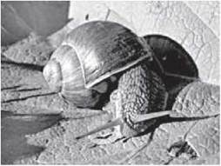

9. Дайте коротку відповідь на запитання (кожна відповідь по 1 балу).

Хеліцерами називають ____ .

Наведіть приклади комах, що мають розвиток з повним перетворенням ____ .

Перерахуйте представників перетинчастокрилих комах ____ .

.

**VI. Домашнє завдання.**

Підготувати міні-проекти з теми «Різноманітність риб». Пов. Різноманітність тварин. хребетні